КОНСУЛЬТАЦИЯ ДЛЯ РОДИТЕЛЕЙ

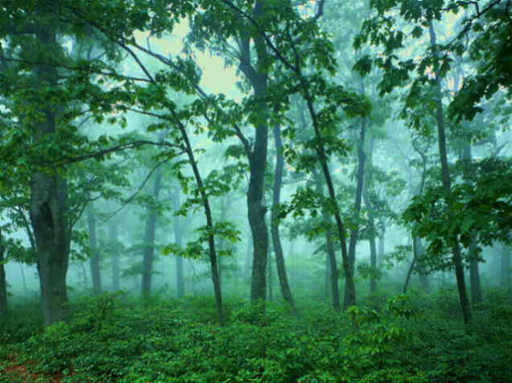

Подготовила и провела: воспитатель второй квалификационной категории
Питерская Елена Александровна

Бердск 2014

Всестороннее развитие и воспитание маленьких детей осуществляется разными средствами. Одно из наиболее эффективных – ознакомление дошкольников с природой.
Природа – неиссякаемый источник духовного обогащения ребенка. Дети постоянно в той или иной форме соприкасаются с природой. Их привлекают зеленые луга и леса, яркие цветы, бабочки, жуки, птицы, звери, движущие облака, падающие хлопья снега, ручейки и лужицы. Разнообразный мир растений и животных пробуждает у ребят живой интерес к природе, любознательность, побуждает их деятельности. Встречи с природой помогают формировать у детей реалистические знания об окружающем мире, гуманное отношение к живым существам.
Ознакомление детей с природой осуществляется в разнообразных формах: на занятиях, экскурсиях, в повседневной жизни (в труде, наблюдениях, играх на участке и уголке природы).
На занятиях в детском саду мы, конечно, решаем образовательные задачи – это тот объем знаний, который необходимо дать детям на занятии, уточняем, конкретизируем. Но для того, чтобы ребенок мог наблюдать за изменениями в природе в естественных условиях, нужны прогулки и в лес, и в поле и на огород.
Один из видов занятий по ознакомлению детей с природой – экскурсия. Во время экскурсии ребенок может в естественной обстановке наблюдать явления природы, сезонные изменения, увидеть как человек преобразует природу в соответствии с требованиями жизни и как природа служит людям. Экскурсии в лес, в поле, на берег реки привлекают внимание детей, предоставляют возможность под руководством взрослого собирать разнообразный материал для последующих наблюдений и работы в группе. Благодаря экскурсии у детей развиваются наблюдательность, интерес к изучению природы. Они приучаются всматриваться в предмет и подмечать его характерные особенности.
По содержанию экскурсии условно делят на два вида: природоведческие – в парк, в лес, на реку, а так же в зоопарк (они проводятся в разные сезоны); экскурсии на сельскохозяйственные объекты – в поле, в сад, в огород, в целях ознакомления с трудом взрослых.
Природоведческая экскурсия включает вводную беседу (куда пойдете, зачем), совместное наблюдение, индивидуальные самостоятельные детские наблюдения и сбор природного материала, игры ребят с собранным во время отдыха материалом, заключительная часть, взрослый, подводя итог, обращает внимание ребенка на общую картину природы.

